TRALI

Tuesday, April 15, 2025

12:08 AM

* 編輯格式
  + 顏色註記方式
    - 重要標題 : 母標題藍色(最暗)標記/子標題藍色(較暗,25%)標記
    - 重要術式治療藥物 : **綠色標記+粗體**
    - 重要內文 : 紅色(標準色彩)/**橘色+粗體(橘色那一欄第一個)**(如果同色太醜就紅橘相間)
    - 直接來複製顏色格式一定不會錯xd
* 定義
  + Transfusion-Related Acute Lung Injury，簡稱 TRALI 是一臨床症候群，屬於非心源性肺水腫，定義為輸注含血漿的血液製品後 6小時內，出現急性肺損傷（ALI）的症狀。特徵包括：
    - 急性呼吸困難
    - 低氧血症
    - 胸部 X 光顯示雙側肺部浸潤
* 病因
  + TRALI是因輸血引起的瀰漫性肺損傷所導致，其致病原因可用二次打擊模型(Two-hit Model) 來解釋：
    - 第一次打擊(Baseline) :
      * 慢性酒精濫用、休克、肝臟手術、吸煙、機械通氣時較高的氣道壓力、血管內體液正平衡、低IL-10水平，以及全身性發炎。
    - 第二次打擊(輸血相關因素)
      * 抗白血球抗體（約80%的病例）: Anti-HLA class I、Anti-HLA class II以及Anti-HNA抗體
      * 非抗體因素（約20%的病例) : 脂質介質、細胞外囊泡和老化血細胞
    - **透過第一次打擊，使白血球聚集於肺部血管。於第二次打擊時，造成嚴重發炎反應，使肺部微血管膜通透性上升**
* 診斷（2019 Canadian Consensus Conference）

|  |  |
| --- | --- |
|  | 說明 |
| Type 1 TRALI | * + 輸血後6小時內急性發作   + 低血氧（PaO2/FiO2 ≤ 300或室內空氣下SpO2 < 90%）   + 影像學檢查（胸部X光、CT或超音波）顯示雙側肺水腫   + 無左心房高壓(LAH)證據(Non-cardiogenic)，即使存在LAH也非低血氧的主要原因   + 與其他ARDS風險因素無時間相關性 |
| Type 2  TRALI | * + 符合TRALI type 1的前四項臨床標準   + 存在ARDS風險因素或輕度ARDS（P/F ratio : 200~300）   + 輸血前12小時內肺部狀態穩定 |

* 治療
  + 停止輸送可疑血品
  + 支持性治療，必要時使用機械通氣(參考ARDS治療)，並血液動力學穩定
  + 不建議常規使用類固醇，缺乏足夠臨床研究支持其效果

* 預後
  + 大多數患者在24-48小時內會改善
  + 通常是自限性疾病
  + 死亡率：
    - 重症患者的存活率約53%
    - 相較於一般急性肺損傷患者(存活率83%)明顯較低
* 預防策略
  + 使用男性或未妊娠女性的血液(懷孕使產生anti-HLA抗體機會增加)
  + 使用洗滌且新鮮的血品
  + 捐血者若有引起TRALI的病例應通報
* 與TACO(Transfusion-Associated Circulatory Overload)比較

|  |  |  |
| --- | --- | --- |
| **特徵** | **TRALI** | **TACO** |
| 病理機制 | • 非心源性肺水腫 • 抗體或非抗體介導的發炎反應 • 肺部微血管通透性增加 | • 心源性肺水腫 • 體液過量 • 左心房壓力升高 |
| 臨床表現 | • 輸血後6小時內發生 • 雙側肺浸潤 • 無左心房高壓證據 • 可能出現發燒 | • 循環負荷過重表現 • 左心衰竭表現 • 血壓可能升高 |
| CXR特徵(其實就是  non-cardiogenic vs  cardiogenic pulmonary  edema) | • 雙側對稱性浸潤 • 正常心臟大小 • 無肺門充血 • 無胸腔積液 | • 雙側浸潤 • 心臟擴大 • 肺門充血 • 可見胸腔積液 • Kerley B線 |
| 治療方式 | • 支持性治療為主 • 維持氧氣供應 • 利尿劑無效 | • 停止輸血 • 使用利尿劑 • 降低前負荷 |
| 預防策略 | • 篩查高風險供血者 • 優先使用男性供血者血漿 • 避免多次妊娠女性血製品 | • 控制輸血速度 • 監測輸血量 • 評估心功能狀態 |
| 預後 | • 24-48小時內可能改善 • 重症患者存活率約53% • 通常為自限性 | • 對治療反應較好 • 及時處理預後良好 • 取決於基礎心功能 |

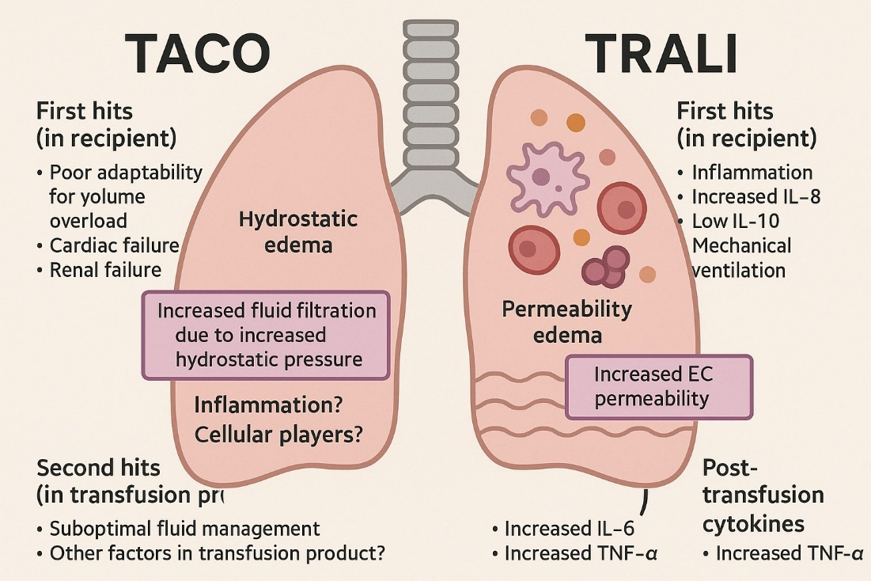

* **參考資料**
  + Semple JW, Rebetz J, Kapur R. Transfusion-associated circulatory overload and transfusion-related acute lung injury. Blood. 2019 Apr 25;133(17):1840-1853. doi: 10.1182/blood-2018-10-860809
  + Tung JP, Chiaretti S, Dean MM, Sultana AJ, Reade MC, Fung YL. Transfusion-related acute lung injury (TRALI): Potential pathways of development, strategies for prevention and treatment, and future research directions. Blood Rev. 2022 May;53:100926. doi: 10.1016/j.blre.2021.100926
  + Goel R, Tobian AAR, Shaz BH. Noninfectious transfusion-associated adverse events and their mitigation strategies. Blood. 2019 Apr 25;133(17):1831-1839. doi: 10.1182/blood-2018-10-833988